***17 февраля*** завершился муниципальный Фестиваль по легоконструированию среди воспитанников сельских детских садов. Наш детский сад также принимал участие в этом ежегодном мероприятии. Ребята подготовительной группы №2 Озерцов Родион, Гулькова Кира, Копейкин Даниил, Мальченко Миша под руководством своего воспитателя Курбатовой Татьяны Дмитриевны долго готовились и ответственно подошли к этой непростой задаче, так был создан робот будущего «Оптимус Фрайм». Домой команда привезла 2 место. Мы гордимся воспитанниками нашего детского сада! Желаем им дальнейших успехов и побед!

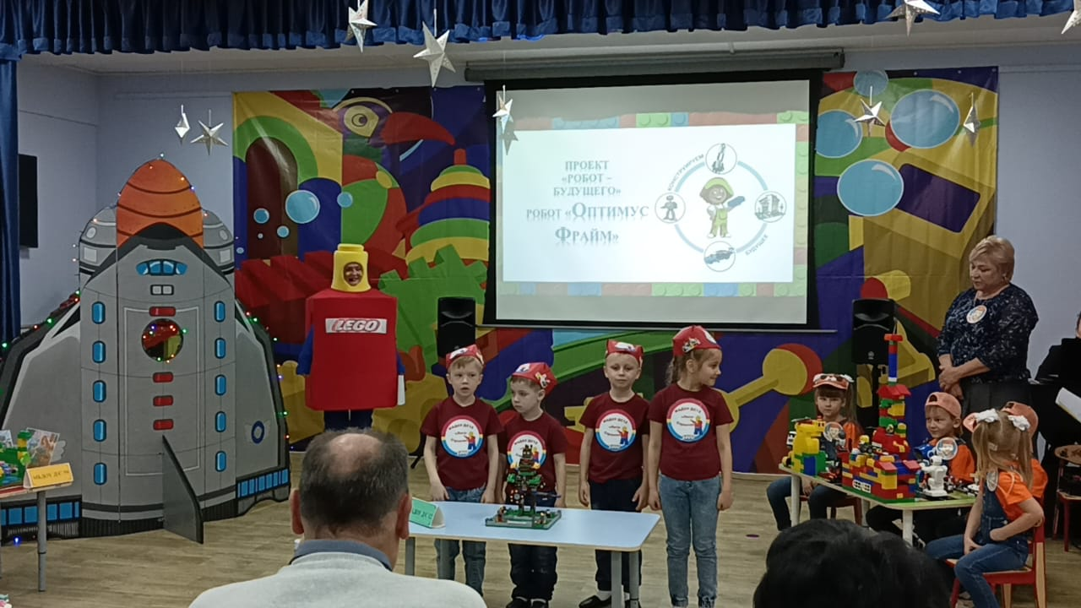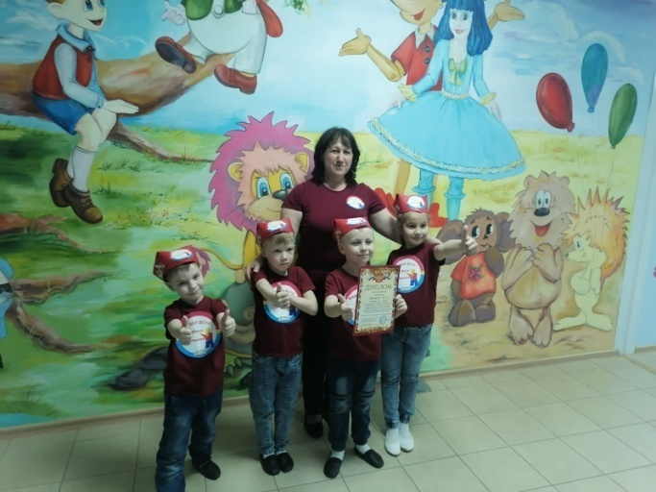

**День Защитника** **Отечества** в дошкольных учреждениях  — праздник особый. **В нашем детском саду** прошли спортивно-музыкальные мероприятия,  посвященные самому  «мужскому» празднику. Дети соревновались, пели песни, танцевали и с выражением читали стихотворения. Праздник проходил в форме развлечения и состоял из различных эстафет. Ребята проявили большую активность, подарили друг другу хорошее настроение, радость общения и улыбки, показали какие они ловкие, выносливые и смелые. А еще наши воспитанники приготовили поздравительные открытки своим папам и дедушкам, выполненные своими руками!

***Коллектив детского сада******от всего сердца поздравляет всех защитников нашего Отечества!***

